МБОУ Светочниковская СОШ
Информация

7 апреля 2017 года МБОУ Светочниковская СОШ приняла участие в акции
«Здоровье в порядке, спасибо зарядке!»
Здоровье – самое дорогое, что есть у человека. Бережное отношение к своему собственному здоровью нужно воспитывать с самого детства.
На площадку по порядку
Становись скорее в ряд!
На зарядку, на зарядку
Приглашаем всех ребят!
Этими словами начали флеш-моб учащиеся школы. Затем был проведён традиционный «Кросс -2017», где также участвовали учащиеся 2-4 кл, 5-8, 10, 11 классов. Также был проведён конкурс рисунков, посвящённый Дню Здоровья – участвовали учащиеся 2-4 классов.

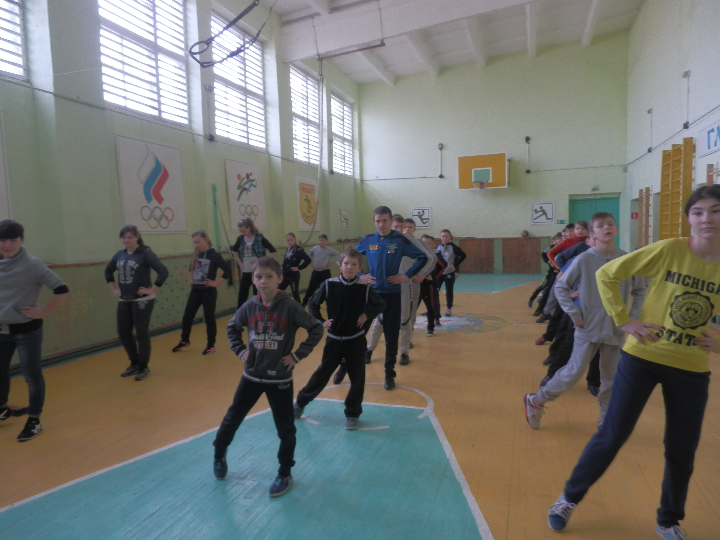

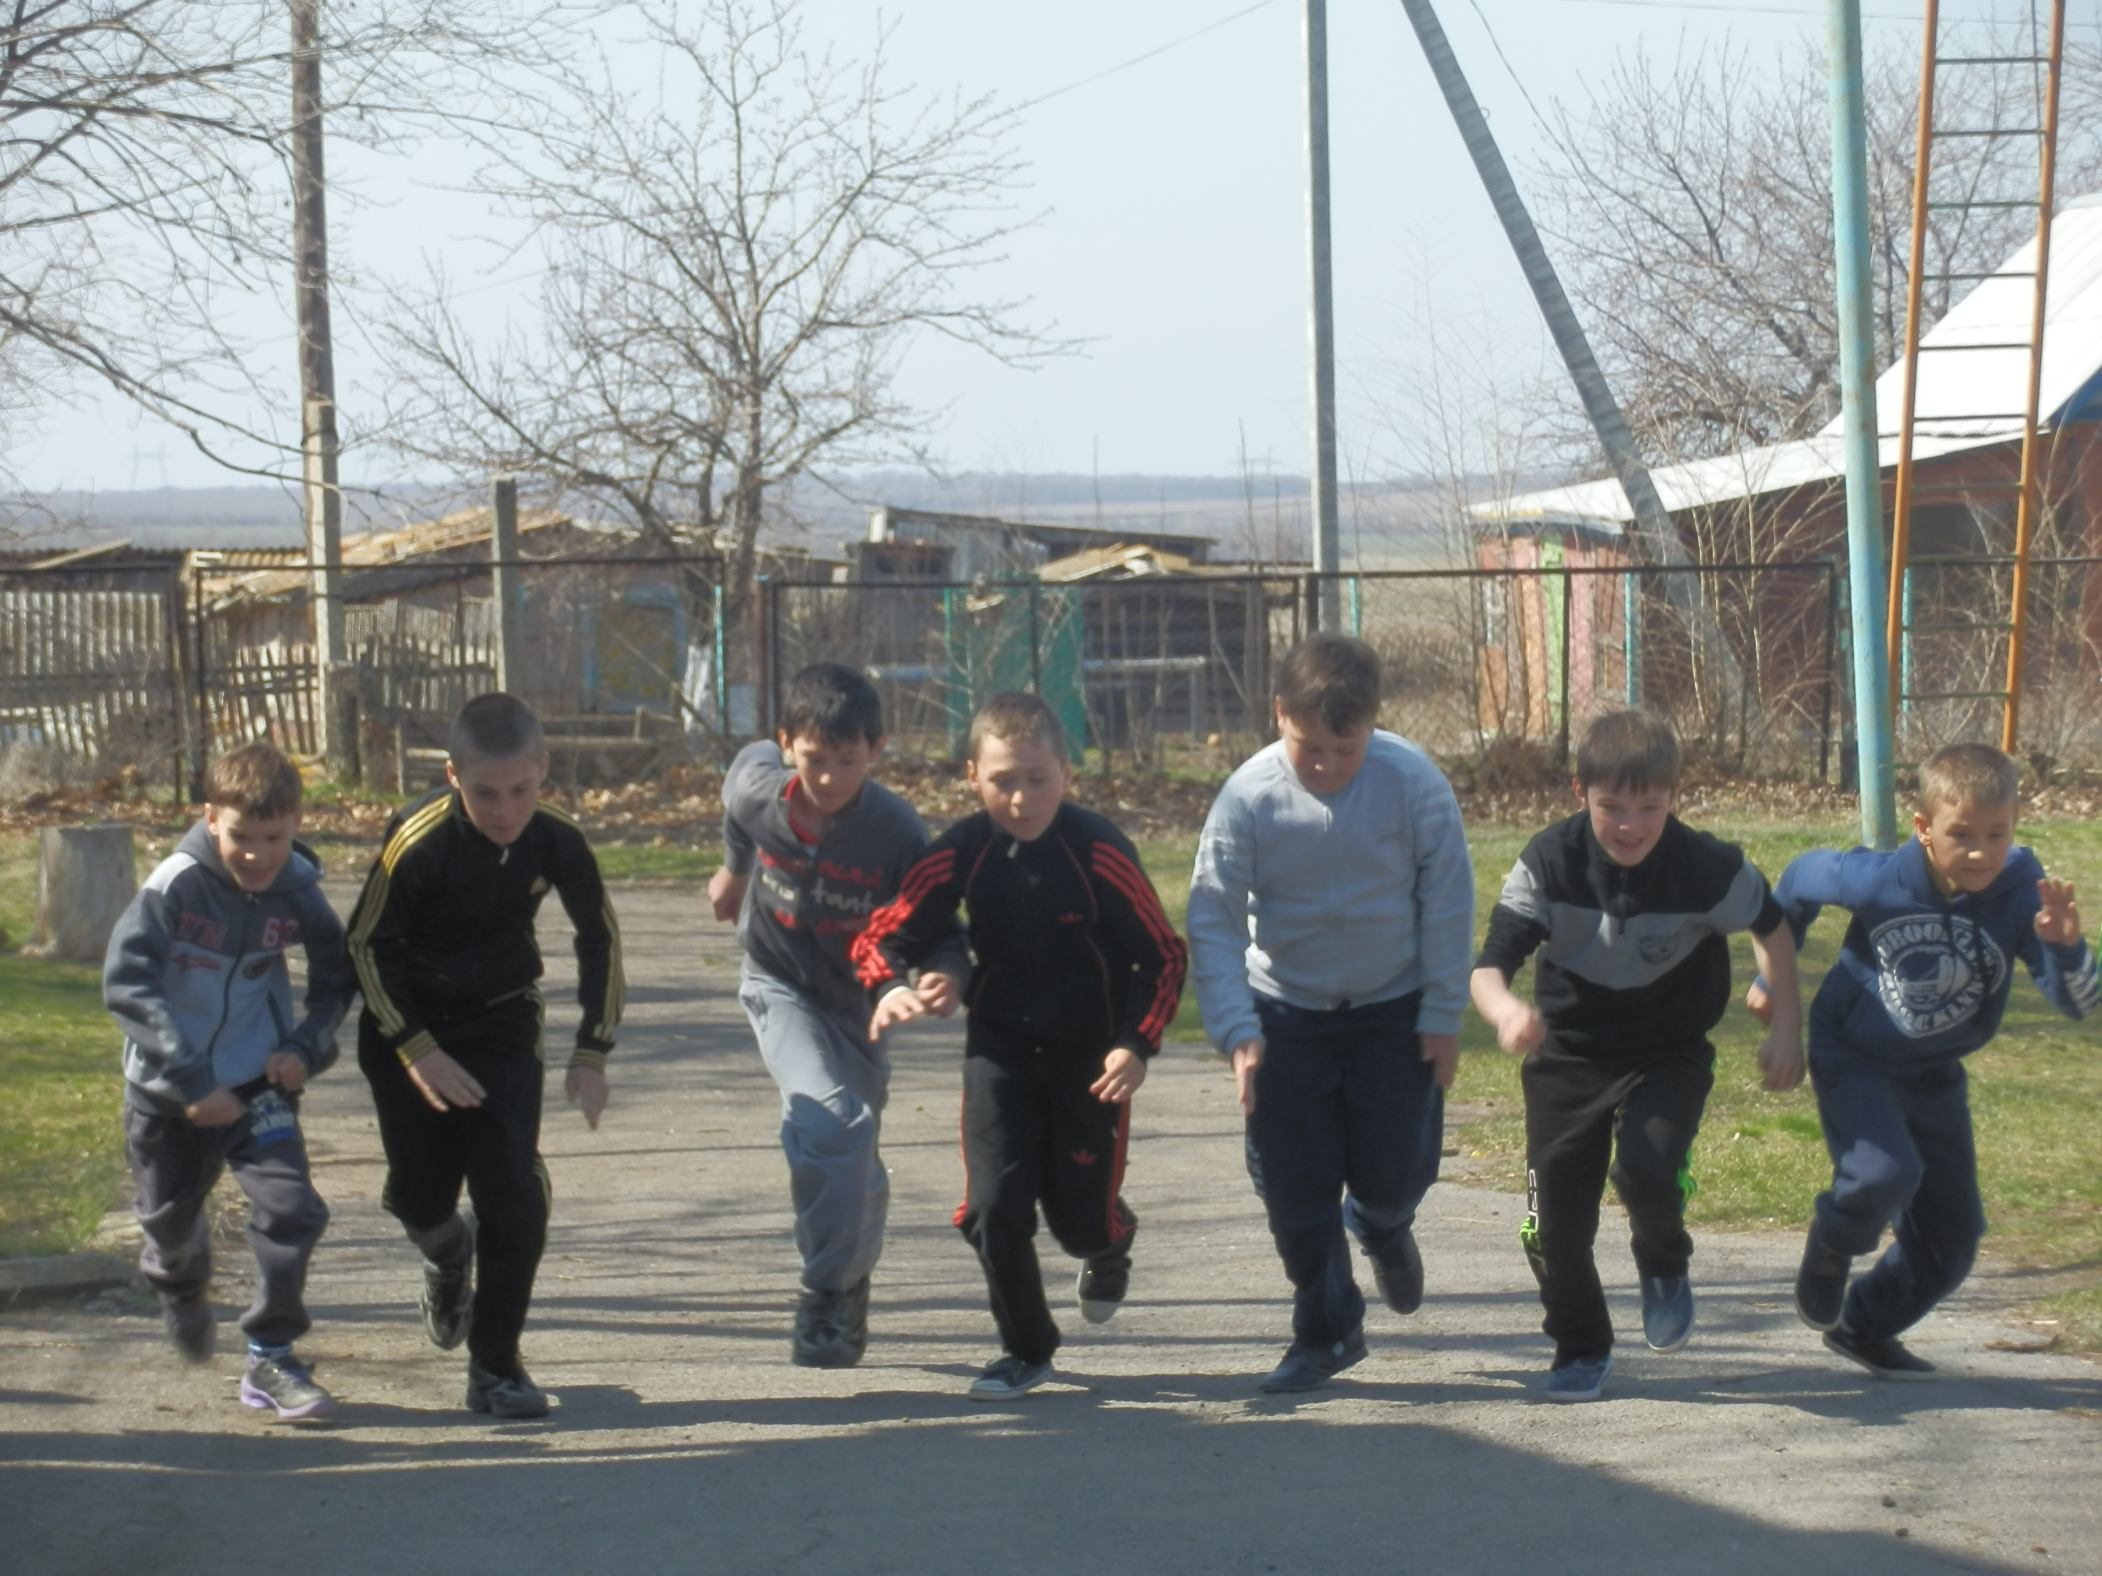

Педагог – организатор Ткачёва М.Н.

10.04.2017г

